教学工作简报
2020年 第3期 总第8期

教务部主编 2020年10月30日
﹌﹌﹌﹌﹌﹌﹌﹌﹌﹌﹌﹌﹌﹌﹌﹌﹌﹌﹌﹌﹌﹌﹌﹌﹌

教学动态

学校积极开展一流本科专业建设工作
为提升专业建设水平，提高人才培养质量，学校以四川省2020年一流本科专业建设点的申报为契机，积极开展校级一流本科专业建设工作。2020年10月13日——2020年10月28日期间，学校多次召开校级一流本科专业研讨会，组织专家对校级一流本科专业建设现状进行评估，提出学校校级一流本科专业建设的要求。并根据《四川省教育厅关于开展2020年度一流本科专业建设工作的通知》要求，对省级一流专业建设点的申报工作进行了指导。
我校2020年四川省一流本科专业建设点申报专业为：“电子商务”、“物联网工程”、“财务管理”和“数字媒体技术”；2020年国家级一流本科专业建设点申报专业为：“软件工程”、“网络工程”、“动画”。

积极推动“课程思政”建设工作
学校以《四川省教育厅关于开展2020年普通高等学校省级“课程思政”示范专业、示范课程、示范教学团队申报工作的通知》为契机，结合学校“课程思政”建设工作的现状，要求各教学单位就如何在将“课程思政”融入课堂教学的全过程召开专项教研活动，并组织各部门的课程、团队、专业负责人积极参加“四川省高校课程思政建设培训会”，学习其他高校课程思政工作的经验，提出了学校“课程思政”建设工作的要求，以立德树人为根本，切实提高学校人才培养质量。
经各教学单位推荐、专家评审、学校审核等工作，学校2020年推荐“网络工程”专业参与四川省“课程思政”示范专业的认定；“网络管理教学团队”和“人力资源管理教学团队”2个团队参与四川省“课程思政”示范团队的认定；“思想道德修养与法律基础”、“大学物理”等6门课程参与四川省“课程思政”示范课程的认定。

完成教材征订及发放工作
为了确保新学期的正常行课，学校教务部本着“消毒防控，定时错时，分散领取，确保安全”的原则，根据学校疫情防控的总体要求，结合今年新生分批次报到的情况，教务部提早统筹部署，按照分系、错时错峰的方式制定教材征订、发放方案。截至目前为止，教务部针对老生、专升本学生、2020级本科新生及专科新生，共组织了4次教材发放工作，老生（2018级本科及2019级本专科）共计发放教材447个品种、57200余册，2020级新生（含专升本）共计发放教材126个品种、62600余册。

开展综合实训中期检查校企走访活动
为了进一步加深校企合作，了解企业用人需求及行业发展动向，及时掌握学生实习中存在的问题，促进专业建设与发展，根据教学运行安排，学校组织开展了综合实训中期检查校企走访活动。教务部、质量部随同计科系一起完成了对四川华控图形科技有限公司、成都中科合讯科技有限公司、成都运达科技股份有限公司等三家在蓉企业的走访交流，并在期间完成了对成都中科合讯科技有限公司的授牌仪式。本次中期检查的相关情况将会在现场走访全部结束后进行汇总和反馈。

配合“领导会诊”，完善教学管理
为不断加强教与学之间的沟通，广泛听取学生和教师们的意见，不断提高教学质量和学生满意度，学校各系在本学期教学第7周开展了“领导会诊”座谈会。
各系部主任和素质教师都参加了此次“领导会诊”，聆听学生提出的关于专业学习、课程设置、后勤保障、疫情防护等方面的各种问题，并一一做出了解答，也会将一些当场无法解决的问题反映给相应部门并积极寻求解决办法。整个座谈会气氛热烈和谐，进一步加强了领导、教师和学生之间的沟通。

教学要讯

学院师生在各项竞赛活动中获佳绩
2020年9月12日，第八届全国高校数字艺术设计大赛省赛结果正式出炉，第八届全国高校数字艺术设计大赛四川赛区为四川省教育厅主办的省级A类大赛，成都东软学院数字艺术系在本次大赛中报送作品共计96件，经过激烈角逐，我系师生在四川赛区中获奖作品共计25件，其中一等奖7件，二等奖9件，三等奖9件，优秀指导教师2人。
10月10日-11日，2020年（第十二届）四川省ACM-ICPC大学生程序设计大赛隆重举行。大赛共聚集了包括电子科技大学、四川大学、重庆大学在内的155支参赛队伍。经过比赛角逐，本次大赛最终评选出了15个金奖、30个银奖、45个铜奖。由我校派出的6支参赛队伍，最终取得了1金、2银、1铜的好成绩 。其中金奖由计科系和信软系学子周征宇、刘雨、宋澳三名同学组成的“We are JJ”队获得。他们表现出的团结高效的参赛精神给评委们留下了深刻印象，充分展现了我校学子的风采。
2020年全国大学生数学建模竞赛结果出炉，我校参赛代表队在比赛中斩获省一等奖。据悉，本次竞赛共有来自全国各地及美国、英国、马来西亚等国家的1470所院校/校区、45680队(本科41826队、专科3854队)、13万余人报名参赛。我校参赛学子在基础教学部柴英明、王玉兰、李斌，商务管理系李扬、王洁和信息与软件工程系陈文飞等老师的指导下，通过平日的刻苦训练和比赛中的顽强拼搏，最终取得了1项省一等奖、3项省三等奖的好成绩。
由中国翻译协会、四川外国语大学联合主办，《中国翻译》编辑部与四川外国语大学翻译学院联合承办的第三十二届韩素音国际翻译大赛结果正式出炉。本届竞赛分别设立汉语与英语、法语、俄语、西班牙语、阿拉伯语5个语种的双向互译，共计10个比赛项目。大赛共收到有效参赛译文18051份，吸引了来自中国大陆、港澳台地区以及英国、俄罗斯、法国、澳大利亚、西班牙、阿拉伯、墨西哥等国家的高等院校师生、国家机关、军队系统、企事业单位、自由职业的翻译从业人员和翻译爱好者的广泛参与。在我系专业教师曹颖老师的组织下，我系学子朱玉容（英语17201）荣获英译汉组别优秀奖。
2020年10月24日，四川省第一届人力资源管理技能竞赛在四川乐山举行。由2018级人力资源管理专业的谢雯婷、李晓蝶、任丽萍、李敏杰、李田恬、李欣、唐乐、童小彬八名同学组成的两支参赛队伍在人力资源管理专业教师左佳、胡秋菊的指导下，经过与来自西南交通大学、西南石油大学、西南民族大学、四川师范大学、西华师范大学、成都大学等高校的66支队伍同台竞技。两支队伍在赛场上奋力拼搏、认真博弈思考、冷静应对，最终均获得大赛（本科组）省级二等奖。

校政合作新篇章——学校与都江堰市审计局合作签约
10月15日下午，都江堰市审计局党组书记兼局长杨家洪、经责分局局长罗雪及投资审计中心主任达鹏一行来访我校，与学校信息与软件工程系党总支书记贾骐、执行主任吴平贵等负责人就专业人才联合培养等事宜进行了探讨，并签订了合作协议。
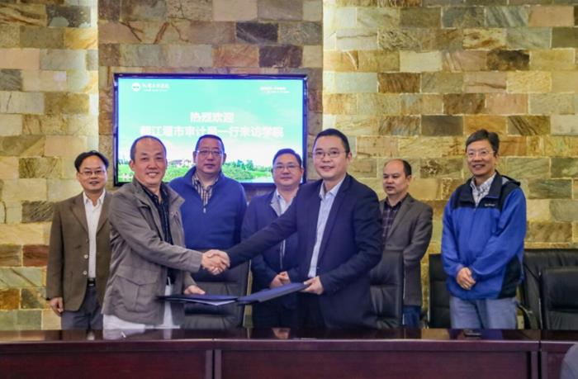
经友好协商，我校与都江堰市审计局将合作共建“成都东软学院大数据审计人才实习实训基地”与“大数据审计人才培养基地”，秉承互惠互利、优势互补的合作原则，共同培养富有创新意识、较强实践能力的应用人才，为企事业单位乃至社会输送合格专业人才。
未来，我校毕业生将有机会优先进入政府单位实习、工作，而学校也将根据大数据审计人才市场需求，调整专业设置和人才培养方案，有针对性地培养专业人才。双方将持续发挥各自优势，进一步探索专业人才培养、技术合作、人才培训、人力资源输送等各个层面的合作新模式，为区域经济发展贡献力量。

深化全面合作 共促地方发展——我校与七一青城山学校签约合作
为推动高校带动地方发展，打造特色鲜明的区域性品牌学校，10月20日，我校与七一青城山学校举行了合作共建签约仪式。都江堰市教育局党组书记、局长李桦，发展规划科科长李建军，学校党委书记、校长张应辉，副校长康桂花，都江堰市七一青城山学校校长莫茂林等人出席了签约仪式。仪式由都江堰市七一青城山学校副校长李治主持。
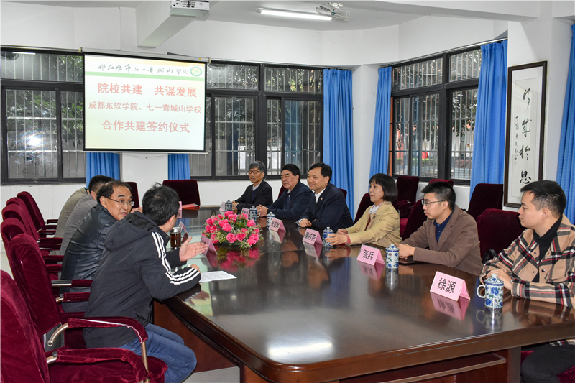
会上，两校负责人就此次合作共建项目进行了座谈。张应辉校长首先介绍了我校的基本情况，并提出成都东软学院是都江堰的学校，学校的发展离不开都江堰政府的大力支持，学校将会通过各种方式回馈地方，为都江堰教育做出贡献。
李桦局长希望我校能发挥资源优势，在师资队伍建设、课程建设、教学改进、科研课题研究等方面为七一青城山学校提供支持。教育局也会大力支持两校合作建设工作，让更多的学生享受优质教育，真正惠及区域百姓，并预祝两校合作办学取得丰硕成果。
莫茂林校长表示，两校的全面合作，必将使七一青城山学校在多方面得到更好的发展，把学校建设地更好、更强。他同时对我校及政府的帮助与支持表达了感谢。
我校与七一青城山学校合作共建协议的签署，对加强高等教育和基础教育文化的交流共享，促进七一青城山学校扩大优质教育资源规模，推动都江堰教育优质均衡发展均有很大助推作用。此次合作将为七一青城山学校优质、均衡、内涵发展再添动力，为推动都江堰课改实验区建设发展贡献积极力量。

又一海外高校与我校达成合作！学校与韩国西江大学合作签约
近日，我校与韩国西江大学举行线上签约仪式，确立合作关系。出席本次会议的有西江大学经营专门大学院院长全成律、技术经营大学院院长丁有信，主任教授李政建，及我校副校长康桂花、国际合作部部长李漾等主要负责人。
双方于线上会晤，由康桂花副校长和全成律院长致欢迎辞并介绍双方学校，通过视频完成远程签约。未来两校将根据合作协议开展一系列的联合学术或培养活动，如学术研究、师生互访、开展硕士留学项目等。本次签约促进了两校的合作交流，加强了双方的文化互通。
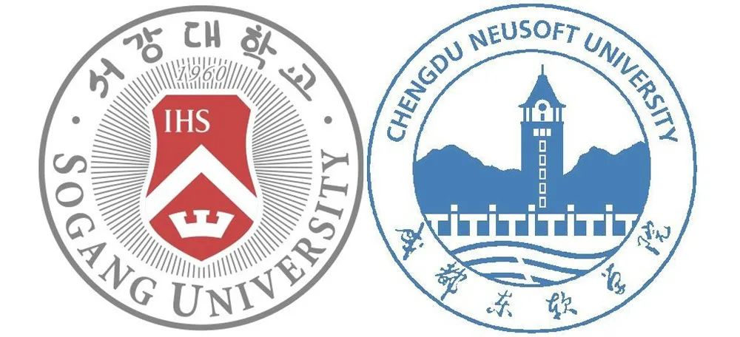

湖南省常德市教育系统培训班一行到访学校考察交流
10月20日下午，湖南省常德市教育局党组成员、副局长覃道勇，常德市财政局党组成员、总会计师王建辉携常德市市直学校副校长、常德市下辖区市县教育局副局长一行来访我校考察交流。学校党委书记、校长张应辉，副校长刘宏及相关部门负责人出席了交流会议，双方就民办教育建设相关议题进行了友好交流。
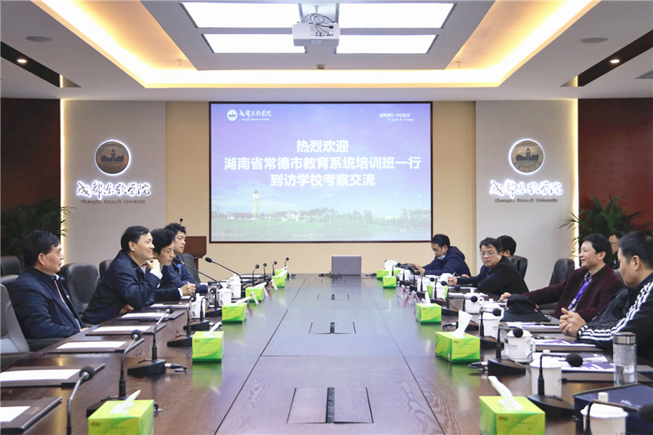
张应辉校长代表学校欢迎了来宾，并向来宾介绍了学校的办学背景和发展情况。学校办学至今，始终秉承“教育创造学生价值”的理念，把“知识、能力、素质”打碎再揉合，融入人才培养全过程，形成了一体化TOPCARES人才培养模式，并分解落实到教学的每个环节。通过系统化的教育教学，学校培养出了一大批优秀的创新创业型应用人才，获得了社会各界的肯定。
在听取了张应辉校长讲话后，覃道勇副局长表示收获颇丰，学校的民办教育办学经验值得借鉴，尤其是富有特色的TOPCARES人才培养模式值得学习。希望双方今后能加强沟通合作，共促两地教育教学、乃至地方经济发展，为社会培养栋梁之才。随后双方就地方政策、校政合作、高校办学等作了深入交流。

我校组织教师参加四川省高校课程思政建设培训会
为深入学习贯彻习近平总书记重要讲话和重要指示批示精神，全面贯彻《高等学校课程思政建设指导纲要》，扎实推进高校课程思政建设，2020年10月29日下午，四川省教育厅组织召开了全省高校课程思政建设培训会，旨在探讨如何推进学校思政课程与课程思政教学改革，形成协同效应，全面落实立德树人根本任务。本次培训会以视频会议的形式召开，主会场设在教育厅，我校在第二会议室设立了分会场并组织教师积极参加学习。学校康桂花副校长、教务部部长、质量部部长、各教学单位教学副主任及团队主任、思政部全体教师、教务部和质量部相关工作人员共50余人参加了培训会。
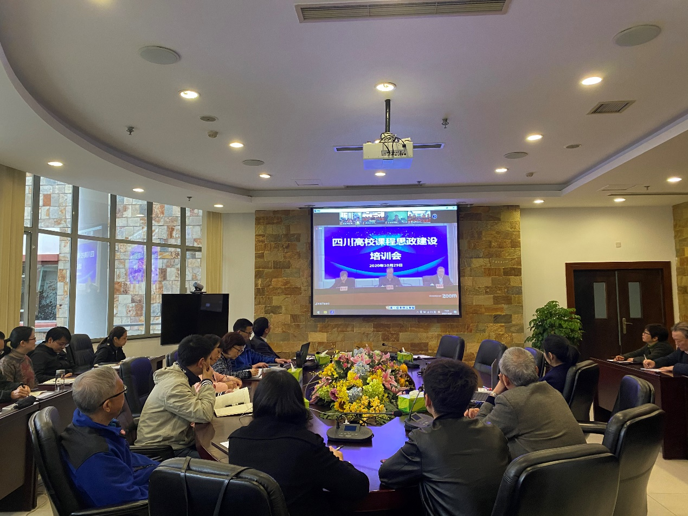
首先，教育部高等教育司人文社科教育处处长张庆国通过视频连线的方式出席并作了主旨报告，围绕如何在新形势下推动课程思政建设主题，提出了课程思政建设的目标任务、基本内涵、方法路径、建设要求和关键重点等五个方面的具体推进建议。
其次，四川省委教育工委副书记、教育厅党组成员李光华对近年来四川省委教育工委、教育厅和全省各高校在课程思政建设方面取得的阶段性成效进行了介绍。要求全省高校要充分认清推进课程思政建设的重大意义，切实提高政治站位，深化思想认识，进一步增强课程思政建设的使命感、责任感和紧迫感。大力推动课程思政建设，全方位构建“大思政”系统工程，切实打通“三全育人”最后一公里，整体提升高校办学质量和育人水平，为培养德智体美劳全面发展的社会主义建设者和接班人，构筑四川教育鼎兴之路做出新的更大贡献。
再次，教育厅二级巡视员杨亚培强调，此次培训会是全面推进四川高校课程思政建设的推进会，也是研讨会、动员会、部署会，全省高校要认真抓好会议精神的传达学习，结合学校实际，抓好贯彻落实，在更高起点上推进高校课程思政建设工作。要加强课程思政建设的宣传报道和经验推广，发挥典型示范引领，在全省高校形成“教师人人重育人、课程门门有思政”的浓厚氛围。
随后，四川省高校代表——电子科技大学、绵阳师范学院、成都纺织高等专科学校——介绍了各自推进课程思政建设的经验和做法。会议还邀请了上海大学顾晓英教授作专题报告，进一步加深对课程思政的理解和认识。
会后，康桂花副校长做总结发言。她指出，我校已建设4门省级课程思政示范课程，正在申报省级课程思政示范专业、示范团队。课程思政建设工作虽然一直走在省内同类高校前列，但与国内先进高校相比尚有差距。此次培训会为我校推进思政课程和课程思政建设，构建全员、全过程、全方位育人的“三全育人”大格局，实现全校课程思政教学改革全覆盖拓宽了眼界，提供了新的思路和方法。各教学单位要认真组织学习《高等学校课程思政建设指导纲要》，深入挖掘各类课程内容和教学方法中蕴含的思想政治元素，讲好中国故事，传播中国文化，探索创新课程思政的教育教学方法，把课程思政和一流专业、一流课程建设相结合，完善人才培养方案和课程大纲，培育理想信念坚定，具有社会责任感、创新精神和实践能力的社会主义建设者和合格接班人。

加强艺术交流，促进教学相长——学校举行张阅教授艺术作品捐赠仪式
10月22日上午，澳大利亚亚澳新艺术协会主席、学校客座教授张阅向我校图书馆捐赠了个人绘画作品《太行流云》。四川省美术家协会驻会副主席、著名版画家邝明惠，圣何塞研究院院长、电子科技大学副教授曾辽原，学校党委书记、校长张应辉，副校长康桂花，图书馆馆长巨星，人力资源部长刘明理及相关系部负责人出席了仪式，仪式由康桂花副校长主持。
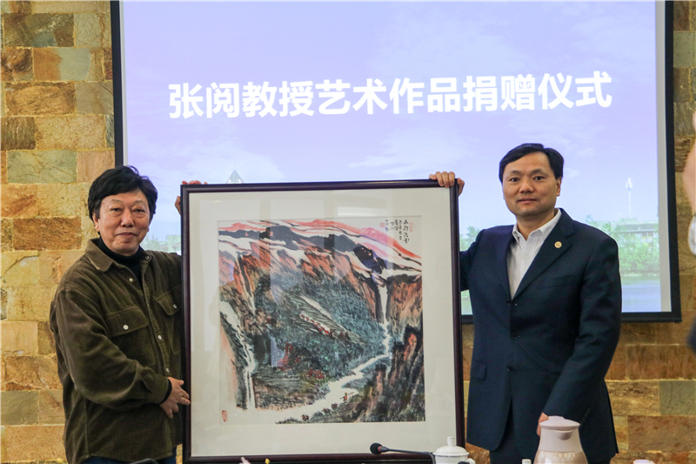
张应辉校长首先向出席本次捐赠仪式的来宾表示欢迎，并对张阅教授的捐赠，在场嘉宾对我校“双一流”艺术专业的指导表示了衷心感谢。他指出，我校目前开设了五个艺术类相关专业，这些专业在遵循艺术教育规律的同时，紧紧围绕学校的培养目标和办学特色，探索出了一条艺术与技术相结合、设计与制作相结合、教学与产业相结合，突出我校IT专业优势的路子。教学中既重视美术基本功的培养，又加强计算机软件应用技能的训练，进一步突出了艺术与科技的特色。他表示，如今学校艺术类相关专业得到了许多艺术家及学者的大力支持，相信我校在艺术教育的道路上能越走越远，越走越好。
邝明惠副主席就四川美术家协会进行了详细介绍。他表示，希望能同学校一起，共同探索艺术的魅力，携手引领艺术潮流。会议随后举行了捐赠仪式，张阅教授向我校捐赠了绘画作品《太行流云》，我校图书馆馆长巨星向张阅教授颁发了收藏证书。

教育要文

现代产业学院建设指南（试行）（教高厅函〔2020〕16号）
培养适应和引领现代产业发展的高素质应用型、复合型、创新型人才，是高等教育支撑经济高质量发展的必然要求，是推动高校分类发展、特色发展的重要举措。为扎实推进新工科建设再深化、再拓展、再突破、再出发，协调推进新工科与新农科、新医科、新文科融合发展，全面提高人才培养能力，经研究，决定在特色鲜明、与产业紧密联系的高校建设若干与地方政府、行业企业等多主体共建共管共享的现代产业学院。
- 指导思想
以习近平新时代中国特色社会主义思想为指导，深入贯彻党的十九大和十九届二中、三中、四中全会精神，贯彻落实全国教育大会精神和《中国教育现代化2035》，以立德树人为根本任务，以学生发展为中心，突破传统路径依赖，充分发挥产业优势，发挥企业重要教育主体作用，深化产教融合，推动高校探索现代产业学院建设模式，建强优势特色专业，完善人才培养协同机制，造就大批产业需要的高素质应用型、复合型、创新型人才，为提高产业竞争力和汇聚发展新动能提供人才支持和智力支撑。
- 建设目标
经过四年左右时间，以区域产业发展急需为牵引，面向行业特色鲜明、与产业联系紧密的高校，重点是应用型高校，建设一批现代产业学院。在此基础上，引导高校瞄准与地方经济社会发展的结合点，不断优化专业结构、增强办学活力，探索产业链、创新链、教育链有效衔接机制，建立新型信息、人才、技术与物质资源共享机制，完善产教融合协同育人机制，创新企业兼职教师评聘机制，构建高等教育与产业集群联动发展机制，打造一批融人才培养、科学研究、技术创新、企业服务、学生创业等功能于一体的示范性人才培养实体，为应用型高校建设提供可复制、可推广的新模式。
- 建设原则
坚持育人为本。以立德树人为根本任务，以提高人才培养能力为核心，推动学校人才培养供给侧与产业需求侧紧密对接，培养符合产业高质量发展和创新需求的高素质人才。
坚持产业为要。依托优势学院专业，科学定位人才培养目标，构建紧密对接产业链、创新链的专业体系，切实增强人才对经济高质量发展的适应性。突出高校科技创新和人才集聚优势，强化“产学研用”体系化设计，增强服务产业发展的支撑作用，推动经济转型升级、培育经济发展新动能。
坚持产教融合。将人才培养、教师专业化发展、实训实习实践、学生创新创业、企业服务科技创新功能有机结合，促进产教融合、科教融合，打造集产、学、研、转、创、用于一体，互补、互利、互动、多赢的实体性人才培养创新平台。
坚持创新发展。创新管理方式，充分发挥高校与地方政府、行业协会、企业机构等双方或多方办学主体作用，加强区域产业、教育、科技资源的统筹和部门之间的协调，推进共同建设、共同管理、共享资源，探索“校企联合”“校园联合”等多种合作办学模式，实现现代产业学院可持续、内涵式创新发展。
- 建设任务
（一）创新人才培养模式
面向产业转型发展和区域经济社会需求，以强化学生职业胜任力和持续发展能力为目标，以提高学生实践和创新能力为重点，深化产教深度融合、校企合作，创新人才培养方案、课程体系、方式方法、保障机制等。鼓励打破常规对课程体系进行大胆革新，探索构建符合人才培养定位的课程新体系和专业建设新标准。推进“引企入教”，推进启发式、探究式等教学方法改革和合作式、任务式、项目式、企业实操教学等培养模式综合改革，促进课程内容与技术发展衔接、教学过程与生产过程对接、人才培养与产业需求融合。协调推进多主体之间开放合作，整合多主体创新要素和资源，凝练产教深度融合、多方协同育人的应用型人才培养模式。
（二）提升专业建设质量
围绕国家和地方确定的重点发展领域，着力推进新工科与新农科、新医科、新文科融合发展，深化专业内涵建设，主动调整专业结构，着力打造特色优势专业，推动专业集群式发展。紧密对接产业链，实现多专业交叉复合，支撑同一产业链的若干关联专业快速发展；依据行业和产业发展前沿趋势，推动建设一批应用型本科新专业，探索本科专业创新发展的建设路径；推进与企业合作成立专业建设指导委员会，引入行业标准和企业资源积极开展国际实质等效的专业认证，促进专业认证与创业就业资格协调联动，提高专业建设标准化、国际化水平。
（三）开发校企合作课程
引导行业企业深度参与教材编制和课程建设，设计课程体系、优化课程结构。加快课程教学内容迭代，关注行业创新链条的动态发展，推动课程内容与行业标准、生产流程、项目开发等产业需求科学对接，建设一批高质量校企合作课程、教材和工程案例集。以行业企业技术革新项目为依托，紧密结合产业实际创新教学内容、方法、手段，增加综合型、设计性实践教学比重，把行业企业的真实项目、产品设计等作为毕业设计和课程设计等实践环节的选题来源。依据专业特点，使用真实生产线等环境开展浸润式实景、实操、实地教学，着力提升学生的动手实践能力，有效提高学生对产业的认知程度和解决复杂问题的能力。
（四）打造实习实训基地
基于行业企业的产品、技术和生产流程，创新多主体间的合作模式，构建基于产业发展和创新需求的实践教学和实训实习环境。统筹各类实践教学资源，充分利用科技产业园、行业龙头企业等优质资源，构建功能集约、开放共享、高效运行的专业类或跨专业类实践教学平台。通过引进企业研发平台、生产基地，建设一批兼具生产、教学、研发、创新创业功能的校企一体、产学研用协同的大型实验、实训实习基地。
（五）建设高水平教师队伍
依托现代产业学院，探索校企人才双向流动机制，设置灵活的人事制度，建立选聘行业协会、企业业务骨干、优秀技术和管理人才到高校任教的有效路径。探索实施产业教师（导师）特设岗位计划，完善产业兼职教师引进、认证与使用机制。加强教师培训，共建一批教师企业实践岗位，开展师资交流、研讨、培训等业务，将现代产业学院建设成“双师双能型”教师培养培训基地。开展校企导师联合授课、联合指导，推进教师激励制度探索，打造高水平教学团队。
（六）搭建产学研服务平台
鼓励高校和企业整合双方资源，建设联合实验室（研发中心），发挥学校人才与专业综合性优势，围绕产业技术创新关键问题开展协同创新，实现高校知识溢出直接服务区域经济社会发展，推动应用科学研究成果的转化和应用，促进产业转型升级。强化校企联合开展技术攻关、产品研发、成果转化、项目孵化等工作，共同完成教学科研任务，共享研究成果，产出一批科技创新成果，提升产业创新发展竞争力。大力推动科教融合，将研究成果及时引入教学过程，促进科研与人才培养积极互动，发挥产学研合作示范影响，提升服务产业能力。
（七）完善管理体制机制
强化高校、地方政府、行业协会、企业机构等多元主体协同，形成共建共管的组织架构，探索理事会、管委会等治理模式，赋予现代产业学院改革所需的人权、事权、财权，建设科学高效、保障有力的制度体系。充分考虑区域、行业、产业特点，结合高校自身禀赋特征，优化创新资源配置模式，增强“自我造血”能力，打造高校产教融合的示范区，实现教育链、创新链、产业链的深度融合。
- 建设立项
教育部、工业和信息化部根据国家经济社会发展需求，加强顶层设计和统筹协调，规划现代产业学院建设布局，指导和组织开展现代产业学院立项建设和评估。
（一）申请条件
现代产业学院应已具备或近期可以达到以下基础条件：
1.人才培养主要专业与区域产业发展具有高度契合性，相关专业已经列入“国家级一流专业”建设范围，具有相对优势；
2.相关产业列入区域发展整体规划；参与的企业主体参考产教融合型企业相关要求，在区域产业链条中居主要地位，或在区域产业集群中居关键地位；
3.具有相对稳定的高水平教学团队；
4.相关企业主体参与的兼职教师人员，中、高级专业技术职务的人员数量不低于高校专职教师的数量；
5.加强产教融合，实践教学学时不低于专业人才培养方案总学时的30%；
6.具有相对丰富的教学资源；
7.初步形成理念先进、顺畅运行的管理体系；
8.学校能够提供相对集中、面积充足的物理空间，每年提供稳定的经费支持，用于人员聘任、日常运行；
9.学校给予发展所需政策扶持。
（二）立项程序
1.依托高校根据现代产业学院总体定位、建设思路，紧密结合实际，在充分论证基础上开展建设，搭建基础团队，明确体制机制。
2.具备条件的高校经上级主管部门同意后向教育部提出申请。同时，申请单位通过所在地省级工业和信息化主管部门向工业和信息化部报备。
3.教育部、工业和信息化部组织专家进行论证，重点考察人才培养模式、建设基础、政策支持和保障条件等，按照“分区论证、试点先行、分批启动”的原则进行培育建设。
4.教育部、工业和信息化部将统筹各类资源，对现代产业学院建设予以政策支持和资源倾斜，加大对毕业生的就业指导和服务力度，推动稳定发展。

